..
a•

SAN JUAN
de tos LAGOS
J Alcaldia2018 - l021 -
VC/·.fA..C--Ítll\t:iA

DESARROLLO /_p
RURAL Df1'a'1
lvuuLvPb Q e "
VJ\ \)d',A
c,v:O t-ljucii o

Reunión de Consejo de Desarrollo Rural 29 de Septiembre del 2020 rr.. ., tft'
cvMr o -

El día 29 de Septiembre a las 12:00 p.m. tuvo verificativo la reunión de la Asamblea del consejo de desarrollo rural contando con la asistencia del el regidor C. Isidro Padilla, el regidor de obras públicas Mvz. Jorge Liborio Marín, el Director de Desarrollo Rural José Luis de la Torre Muñoz, el C. José de Jesús Campos García jefe de caminos rurales, y los
'J comisarios de las diferentes comunidades. El Mvz. Guillermo Camarena coordinador del
t(} ... t\¡ distrito altos norte avisa que no podrá llegar a la reunión por que se le averió la camioneta

\
o
.\J u

V
.

k en el camino. . . J
1

#¡j )\,
 | 'il--- | Orden del día:
'" | ::"-... | 1.- Lista de Asistencia

,0'1

ciJ

1_\! 1

....

2.-Auto Presentación de los Asistentes (IV e; j ,y1

3.-Lectura del acta anter ior para su aprobación ;,\O 't ·
. --.1 4.-Temas a tratar: r.l 0 .Re{u,ro

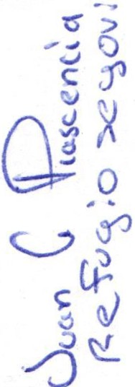l)Se informa que se está gestionando un apoyo para rollos de alambre de púas y S postes, el programa es en conjunto con la congregación Mariana Trinitaria, Sader del esta7o y el municipio . {b
€

• 01 (395) 785 00 01
Simón Hernández 1, Centro, 47000
- San Juan de los Lagos, jal. .
- www .sanjuandeloslagos .gob.mx ·

).\ t
J OS W- DESARROLLO ovrt
$c :s-2021 - RURAL }) \ vce<
\ otJc-
- Los Comisarios solicitan : la Jara de Jiménez pide apoyo para la construcción a--tci>
una aula para secundaria. Piden Luminarias en la comunidades de San Antonio de los barreras, el tecolote, San Pero de las flores, el Asoleadero, El mixton, Agua de obispo, Caballerias, Halconero de arriba y Estancia Vieja de Abajo. La comunidad de Caballeria
Solicita saber los avances de la solicitud del puente, El Regidor Isidro Padilla informa que ya a/'/1
se realizó el levantamiento topográfico y se está analizando la cotización del puente. La
comunidad de San José de Olivares Solicita un Puente para el rio, la comunidad del Tecolote (], fP / solicita apoyo para cambiar las láminas del techo de la primaria que se encuentran en mal\/vv>D estado, La comunidad de matagorda pide una red para distribución del agua, La comunidad f'v
del papalote pide unos tubos para el arroyo en el cruce para la escuela

- El C. José de Jesús Campos García informa sobre los avances de la máquina en los arreglos del camino, se determina por acuerdo de mayoría que se estarán haciendo arreglos emergentes debido al temporal y se va a realizar el bordo en el rio para la retención d · agua para el municipio, y nidades del mixton, trujillos, el taxiroc y loma de taxir'/1;

./¡-J:v
BITACORA NOMBR" DE LA OBRA UBICACIÓN DE LA OBRA ACTA No.
  - SUMINISTRO DE AGUA A-075
  - MOVIMIENTO DE TIERRA COLONIA EL ROSARIO A-076
  - REHABILITACION DE CAMINO RANCHO TRUJILLOS A-077
  - ABASTECIMIENTO DE AGUA A-078 1
  - MOVIMIENTO DE TIERRA CAMPO DE BESIBOL, MEZQUITI A-079 In
  - REHABILITACION DE CAMINO MEZQUITIC A-080 /
  - SUMINISTRO DE AGUA A-081 fu
  - CONTINGENCIA COLONIA FOVISTE A-082 :t:
  - REHABILITACION RANCHO EL TERRERO A-0
\:) 084 DESASOLVE RANCHO MATAGORDA A-o t
- REHABILITACION DE CAMINO RANCHO TECOLOTE A-085
- REHABILITACION DE CAMINO MEZQUITIC A-086
- MOVIMIENTO DE TIERRA RANCHO CASAS VIEJAS A-087

- SUMINISTRO DE AGUA
/
A 088

- MOVIENTO DE TIERRA / RANCHO CASAS VIEJAS A-089
090 REHABILITACION / RANCHO LA PURISIMA A-090
• 01 (395) 785 00 01 - .'-. X ..4J-.J!

értrrrrJJC--z.._

Sim ón Hernández 1, Centro, 47000 ..
- San Juan de los Lagos,jal. .
- www .sanjuandeloslagos .gob .mx ·
n
s-ccv 1if Yt7 aJ1J7 '@J aldiaSjL
M

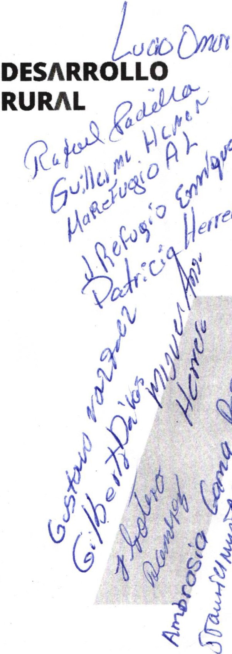SAN JUAN
a
de tos LAGOS
Alcaldía 2018 - 1011 -
IÍé ,.,,

-Se anexa lista de asistencia.

"2020, Año de leona Vicario Benemérita Madre de la Patria"

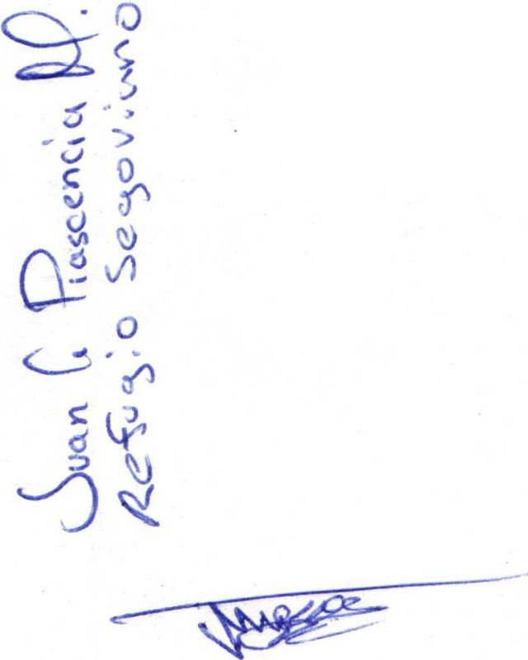
;Jro P oci/¡/a

C. Isidro Padilla Gutiérrez
Regidor

• 01 (395) 785 00 01
Simón Hernández 1, Centro, 47000
{)s
- San juan de los Lagos, jal. .
- www .sanjuandeloslagos .gob.mx · {a.í
/}-- C-
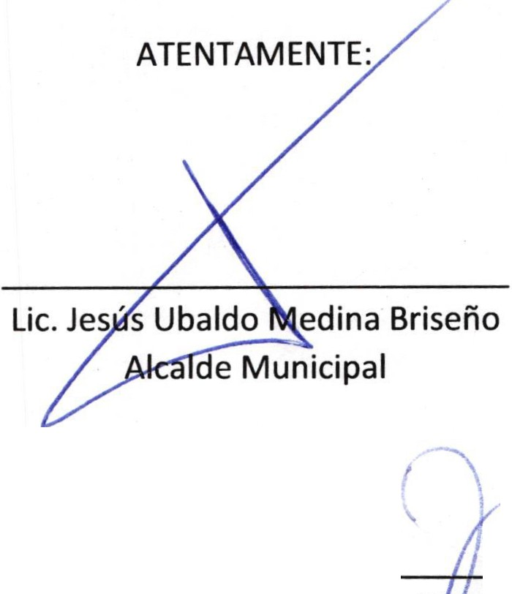e osé Luis De La Torre Muñoz )Ji\

Di ector de Desarrollo Rural "V

\

B tfl/)1.}1 6trrVr.,­
-\- l0 ';) ('{)

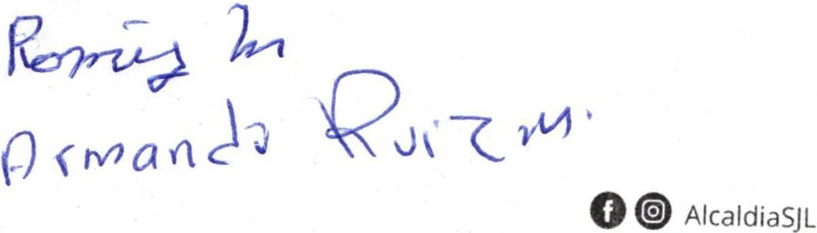1

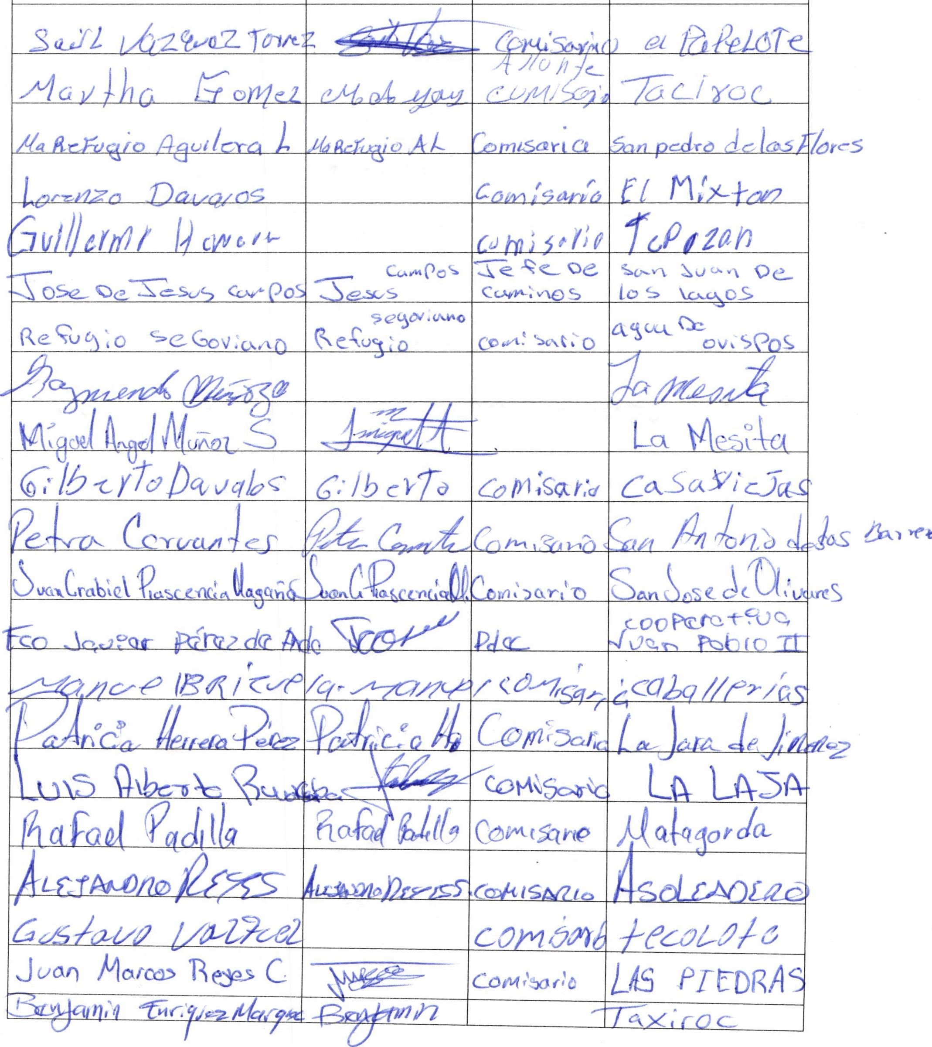
REUNION DE CONSEJO DE DESARROLLO RURAL 29 DE SEPTIEMBRE DEL 2020

LISTA DE ASISTENCIA

NOMBRE FIRMA CARGO LOCALIDAD

REUNION DE CONSEJO DE DESARROLLO RURAL 29 DE SEPTIEMBRE DEL 2020

LISTA DE ASISTENCIA

NOMBRE FIRMA CARGO LOCALIDAD

